МІНІСТЕРСТВО ОСВІТИ І НАУКИ УКРАЇНИ
Харківський національний університет імені В.Н. Каразіна
Навчально-науковий інститут комп’ютерних наук та штучного інтелекту
Кафедра інтелектуальних програмних систем і технологій

ЗВІТ
до практичної роботи №2
на тему: «Ідентифікація структури та параметрів математичних моделей складних систем»
з дисципліни «Моделювання систем»

Виконав: студент 4 курсу групи КС41
Спеціальності 122 «Комп’ютерні науки»
Петрик Владислав Олександрович
Прийняв: к.т.н., доцент кафедри моделювання систем і технологій
Дядюн Сергій Васильович

Харків – 2026
Завдання:
а) Заданий ряд замірів витрат води та тиску hі, qі ∈ K на виході насосного агрегата заданого типу за результатами проведення натурних експериментів на насосній станції (при його роботі окремо). Провести апроксімацію навантажуючої характеристики насосного агрегата Н-q з використанням метода найменших квадратів та визначити значення її параметрів а0, а1, а2. Скласти програму реалізації метода найменших квадратів або використовувати стандартну програму. Спрощений варіант: метод Крамера.

Хід роботи
У задачі моделювання характеристик насосного агрегата використовується апроксимація експериментальних даних залежності напору від витрати H(q). Відомо, що для більшості насосів ця залежність має нелінійний характер і може бути адекватно описана квадратичною функцією вигляду H(q)=a0+a1q+a2$q^{2}$. Для визначення коефіцієнтів цієї функції застосовується метод найменших квадратів, суть якого полягає у мінімізації суми квадратів відхилень між експериментальними значеннями напору та значеннями, отриманими за апроксимуючою функцією. На основі заданого набору експериментальних точок (hi, qi) формується система лінійних алгебраїчних рівнянь у матричному вигляді. У результаті отримуються оптимальні значення коефіцієнтів a0, a1, a2​, що забезпечують найкраще наближення експериментальної характеристики.
Перша програма реалізує апроксимацію характеристики насосного агрегата при його роботі окремо на основі заданих табличних експериментальних даних, а саме qi = [0, 2500], hi = [0, 60]. На першому етапі у програмі задаються масиви значень витрати та відповідного напору, які відображають результати вимірювань. Далі формується матриця ознак, що складається зі стовпців квадратів витрати, самих значень витрати та одиниць, що відповідає структурі квадратичної апроксимуючої функції. Для визначення коефіцієнтів цієї функції використовується метод найменших квадратів, що дозволяє знайти такі параметри, при яких сума квадратів відхилень між експериментальними та розрахунковими значеннями є мінімальною. У кінці обчислюються коефіцієнти квадратичного полінома, який описує залежність напору від витрати. Після цього формується згладжена крива апроксимації на основі знайденої моделі та будується графік, на якому одночасно відображаються експериментальні точки та апроксимуюча функція.
Лістинг 1 – Вихідний код main_a.py
import numpy as np
import matplotlib.pyplot as plt
# Крок 1: Табличні дані
x = np.array([0, 300, 600, 900, 1200, 1500, 1700, 1900, 2100, 2300, 2500])
y = np.array([60, 58, 55, 51, 46, 40, 34, 27, 19, 10, 2])
# Крок 2: МНК (квадратична апроксимація)
A = np.vstack([x**2, x, np.ones(len(x))]).T
a, b, c = np.linalg.lstsq(A, y, rcond=None)[0]
# Крок 3: Вивід
print(" Випадок (а): окремий насос")
print(f"Квадратичний поліном:")
print(f"H(q) = {a:.8f}·q² + {b:.5f}·q + {c:.5f}")
# Крок 4: Графік
q_line = np.linspace(min(x), max(x), 200)
h_line = a*q_line**2 + b*q_line + c
plt.scatter(x, y, label="Табличні дані", s=60)
plt.plot(q_line, h_line, 'r', label="Апроксимація")
plt.xlabel("q (витрата)")
plt.ylabel("H (напір)")
plt.title("Характеристика насоса (окремо)")
plt.grid()
plt.legend()
plt.show()
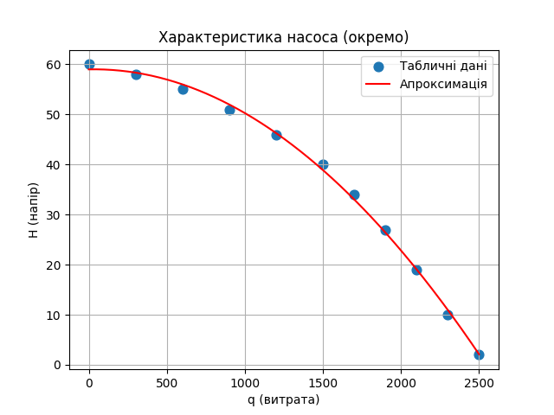
Рисунок 1 – Характеристика насоса, який працює окремо
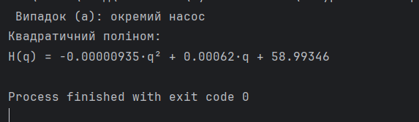
Рисунок 2 – Значення відповідних параметрів
Отримана апроксимуюча характеристика має спадний нелінійний характер, що відповідає фізичним властивостям насосного агрегата. Розбіжність між експериментальними точками та кривою незначна, що свідчить про адекватність застосування методу найменших квадратів.

Висновок: У ході практичного завдання № 2 було виконано ідентифікацію структури та параметрів математичної моделі насосного агрегата на основі експериментальних даних витрати води та напору. Для режиму роботи насоса окремо навантажуюча характеристика 𝐻(𝑞) була апроксимована квадратичним поліномом із використанням методу найменших квадратів. Для кожного режиму визначено значення параметрів 𝑎0, 𝑎1, 𝑎2, що описують відповідну характеристику насоса. Отримані значення коефіцієнтів адекватно відображають фізичні властивості насосного агрегата, зокрема спадання напору зі зростанням витрати. Побудована апроксимуюча крива добре узгоджується з експериментальними даними. Результати роботи підтверджують доцільність використання методу найменших квадратів для ідентифікації параметрів математичних моделей технічних систем.

